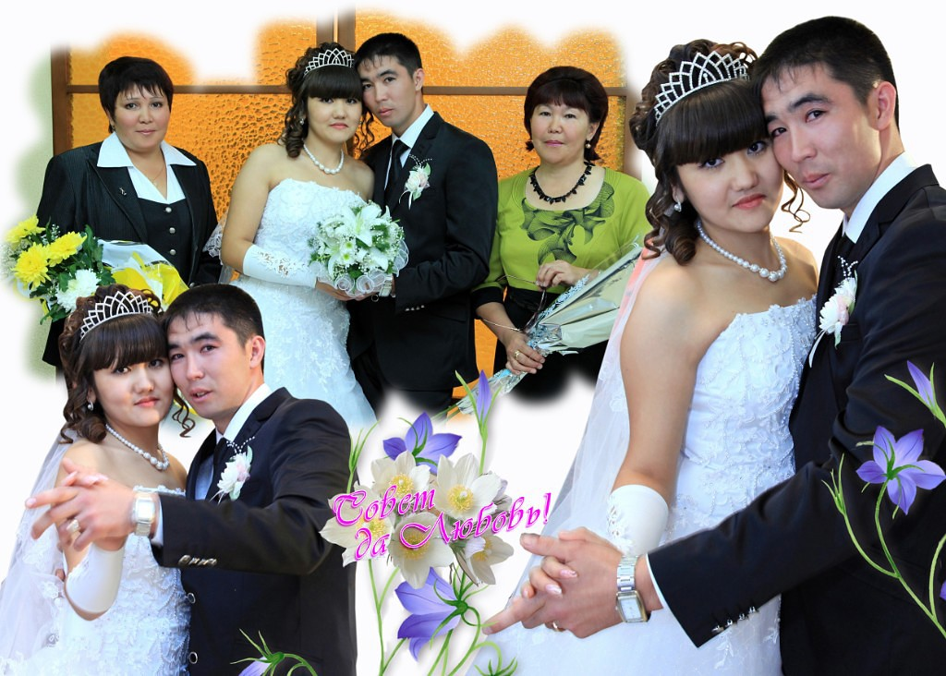
Туякбаева Гаухар
Махметовна

Должность: социальный педагог, учитель ИЗО и музыки
Место работы: с.Прокуткино, МАОУ Прокуткинская СОШ
Образование: Ишимский государственный педагогический институт им. П. П. Ершова по специальности «Учитель географии с дополнительной специальностью учитель биологии» с присвоением квалификации «учитель географии и биологии»
Дата рождения: 26.07.1972г.

«Я люблю свой труд - труд учителя - художника, строителя, инженера, ученого, врача и писателя»- так писала в своём эссе Гаухар Махметовна, учитель МАОУ Прокуткинская СОШ.
Учитель работает в соответствии с современными требованиями, владеет формами и методами активного обучения через проектную работу на уроке и во внеурочной деятельности. Гаухар Махметовна умело мотивирует детей, побуждает интерес к предмету через приёмы игровой технологии, использует дифференцированный подход в оценивании учеников, создаёт ситуации успеха. Деятельность каждого ученика во время учебного процесса находится под постоянным контролем учителя.
Информационные технологии позволили учителю активизировать деятельность учащихся на уроке, мультимедийные средства обучения применяются и при повторении, и при изучении нового материала, и при контроле знаний школьников.
Большое внимание уделяет учитель внеклассной работе. Её ученики являются активными участниками интеллектуальных игр, викторин, праздников, олимпиад, научных конференций. Гаухар Махметовна уделяет внимание формированию самостоятельной проектной деятельности учащихся. Прививая навыки исследовательской деятельности, учитель выходит с детьми на решение некоторых вопросов, требующих от школьников умения наблюдать, сравнивать, делать вывод, выделять главное. В результате получаются интересные работы: «Вклад С.Рахманинова в мировую музыкальную культуру», «Иконопись А.Рублева», «Философия цвета» -3 место на районном уровне, «Символика триединства в народно-прикладном искусстве казахов Ишимского района» и др. Учитель поддерживает тесный контакт с родителями своих учеников.
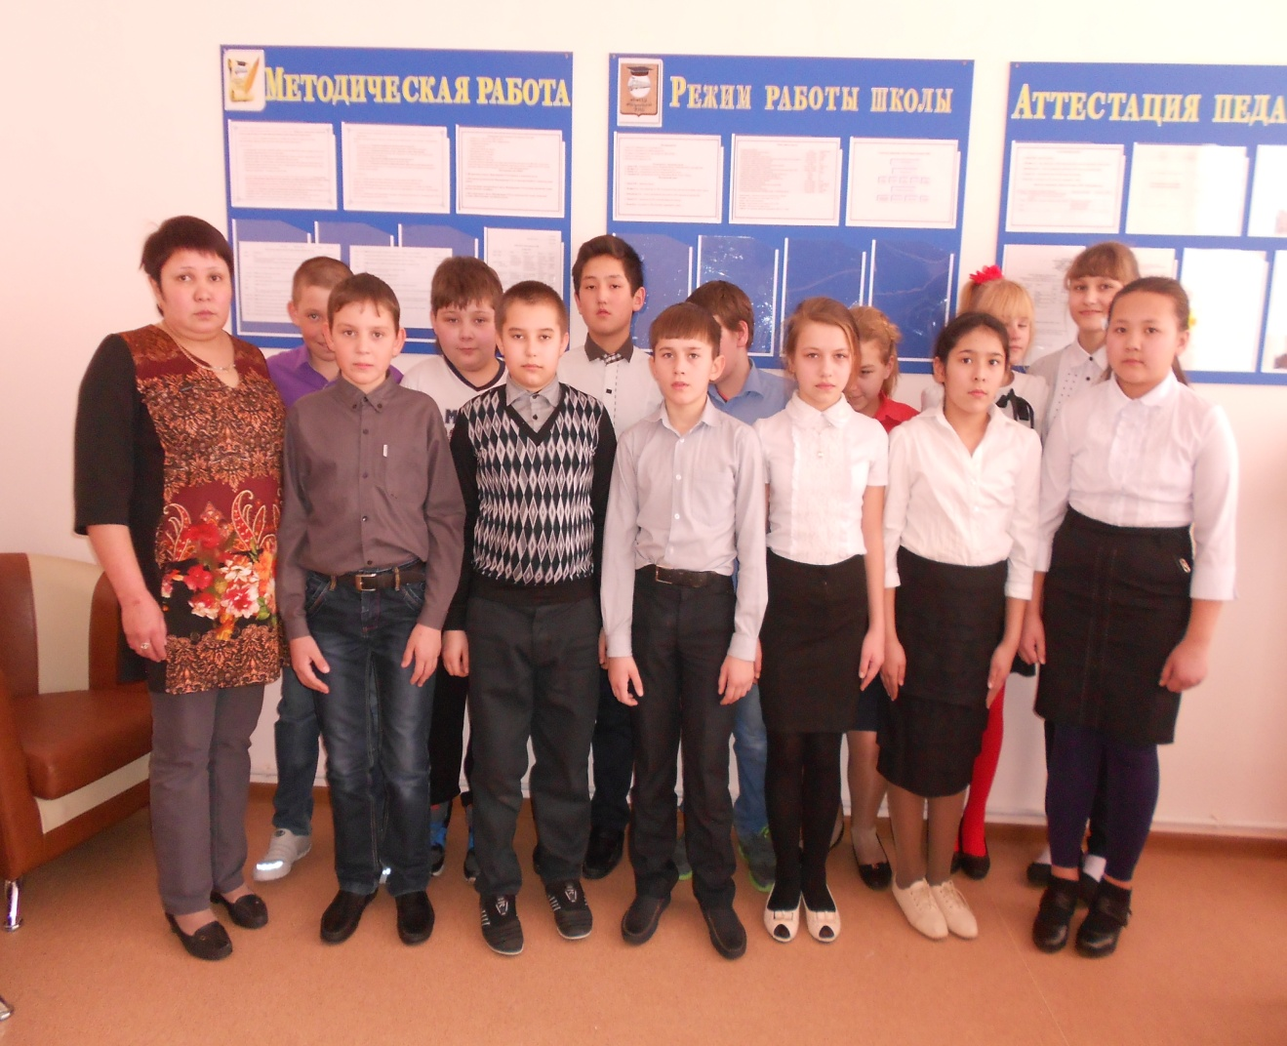
Педагог успешно реализует модифицированные образовательные программы и постоянно обновляет методические и дидактические материалы. Гаухар Махметовна очень ответственно подходит к своему профессиональному росту, принимает участие в школьных и районных методических семинарах, конференциях, посещает открытые уроки коллег. Учитель делится своим накопленным опытом, выступает с докладами и сообщениями на заседаниях педагогических советов и методического объединения, методических объединениях районного уровня.
Гаухар Махметовна ответственный,
инициативный, трудолюбивый педагог,
заслуженно пользующийся уважением
среди коллег, родителей и учеников.

